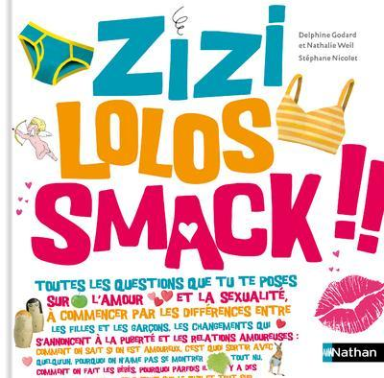**Zizi, lolos, smack !!** *(documentaire, vie quotidienne, sexualité)*

**Delphine Godard, Nathalie Weil et Stéphane Nicolet**

Nathan

9782092547229

48 pages

15,50 euros

Dès 9 ans

*04 octobre 2013*

C’est un livre attrayant, original et bien conçu, accessible **dès 9 ans**, qui paraît aux **Editions Nathan**. Ecrit par deux auteures jeunesse, **Delphine Godard et Nathalie Weil**, cet ouvrage explique sans tabou ni détours **la** **puberté, l’amour et la sexualité** et s’accompagne d’illustrations drôles et gaies, interactives et chaleureuses, réalisées par **Stéphane Nicolet**.

Sous un abord l**udique, malin et sans complexes**, les auteurs abordent un ensemble de sujets très sérieux via une série de questions (*C’est quoi l’amour ? Est-ce qu’on sait quand on fait un bébé ? Pourquoi le zizi devient dur ?)* et y répondent avec pertinence, concision et justesse, sans ennui ni difficulté de compréhension. Tour à tour, les idées toutes faites disparaissent et **le corps humain s’explique dans le détail, concrètement et sans pudeur** mais sans jamais choquer car **l’humour** veille à chaque page, pour le bonheur des enfants comme des adultes. Ainsi, avec beaucoup de talent, les auteures libèrent la parole des enfants, parfois gênés face à un corps qui change, mal à l’aise à le formuler, parfois même honteux à l’évoquer. Tout s’explique avec simplicité et la curiosité devient stimulante et souvent satisfaite par des réponses masquées sous des dessins amusants que l’enfant aura plaisir à soulever, tel **un jeu de devinettes**. Il devient actif face à une acquisition de connaissances toujours utiles, parfois rassurantes, voire même déculpabilisantes. L’ensemble est chaque fois **court et direct** et l’illustration toujours à la hauteur du propos, démonstrative et joyeuse, dépassionnée.

Au cœur de cette **mini-encyclopédie sur la sexualité**, une double-page amusante et croustillante où un ensemble de mots relatifs au sexe, aux fesses ou aux seins est proposée au jeune lecteur. *De « lolos à roubignolles en passant par popotin, trique ou minou »,* vous allez être étonnés par la variété de vocabulaire de votre enfant mais lui pardonnerez volontiers sa familiarité tant ce livre respire la bonne humeur et invite à l’échange, à la discussion.

**Un ouvrage qui dédramatise**, vulgarise des connaissances parfois difficiles à aborder entre enfants et parents, fait également **acte de prévention** en rappelant à l’enfant que son corps lui appartient et que personne ne peut en disposer sans son accord *(Comment sait-on qu’un geste n’est pas normal ?)*. De belles pages également sur le sentiment amoureux, empreintes de poésie et d’autres plus cocasses, mais tout aussi utiles, sur le baiser par exemple (*comment on fait, combien de temps ça dure…)* toujours agrémentées d’illustrations très colorées, gaies et enfantines même lorsque les titres sont un peu plus provocants (*Ca va saigner* pour parler des règles ou *Ca va faire mâle* pour aborder la puberté chez les garçons).

L’ensemble donne **un livre inventif** où l’enfant apprend, se rassure en s’amusant. C’est drôlement efficace, cela libère de certains malaises, donne à mieux comprendre son corps et à l’aimer, à le respecter. Un vrai cours d’éducation sexuelle, le plaisir et l’humour en plus. On n’est pas loin de la série **Titeuf.**

Un **sommaire** aux noms de chapitres amusants (*Malaise, Blaise, Bêtes de sexe, Le changement, c’est maintenant…)* et un **index** en fin d’ouvrage avec des mots parfois érudits mais tous expliqués (*trompes de Fallope, testotérone, urêtre, hermaphrodisme, clitoris…)* permettent de circuler facilement à l’intérieur de l’ouvrage et d’y revenir avec un vrai plaisir.

Cécile Pellerin